נושא: בראשית פרק ל"ח: יהודה ותמר
מחבר: שרה גרוסמן
כיתה: חט|ב
פרק ל"ח- יהודה ותמר
חלוקת הפרק לנושאים:
ב - יא: __________________
יב – כג: _________________
כד – כו: _________________
כז – ל: _________________
השלימי את התרשים: עפ"י הפסוקים. (היעזרי בחלוקת הפרק לנושאים)
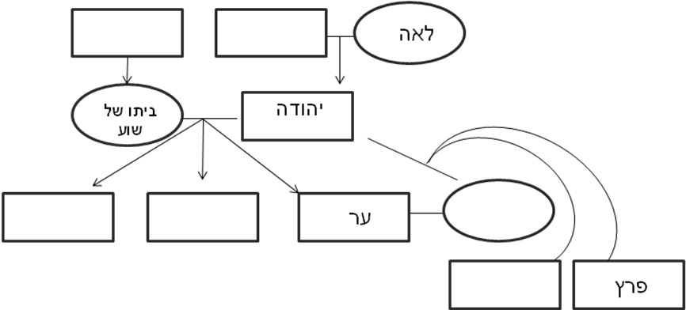
קראי פס' ב' - י"א והשיבי:
- מי היה יהודה? _____________________
- מה קרה לער ואונן?____________________
פס' ח': מצוות ייבום
ייבום = אישה שמת בעלה ולא השאיר אחריו בנים, מתחתנת עם אחד מאחי בעלה ומקימה זרע לבעלה המת. אם האח לא רוצה בה הוא עושה מצות "חליצה" ו"משחרר" אותה מהמשפחה.
בשלב זה טרם ניתנה התורה, ועדיין לא קיימת מצווה זו, יהודה בעצם מבקש לקיים מצווה זו מתוך הגיון שלו כדי להמחיש שיש תיקון גם למוות.
- על פי פס' י"א, מה אמר יהודה לתמר? מדוע? ________________________________________________________________________________________________________________

קראי פס' י"ב – כ"ג והשיבי:
- מה קרה ליהודה? ________________________________________________________
- תמר מרמה את יהודה.כי: ______________________________________
- הסבירי במילים שלך: " ותכס בצעיף ותתעלף" (פס' י"ד) ________________________________________________________________________________________________________________
ניסיון להבין את מעשיו של יהודה:
1) משנה תורה לרמב"ם, הלכות אישות א, ד:
קֹדֶם מַתַּן תּוֹרָה, הָיָה אָדָם פּוֹגֵעַ אִשָּׁה בַּשּׁוּק. אִם רָצָה הוּא וְהִיא נוֹתֵן לָהּ שְׂכָרָהּ, וּבוֹעֵל אוֹתָהּ עַל אֵם הַדֶּרֶךְ וְהוֹלֵךְ לוֹ; וְזוֹ הִיא הַנִּקְרֵאת קְדֵשָׁה. מִשֶּׁנִתְּנָה הַתּוֹרָה, נֶאְסְרָה הַקְּדֵשָׁה, שֶׁנֶּאֱמָר 'לֹא-תִהְיֶה קְדֵשָׁה, מִבְּנוֹת יִשְׂרָאֵל'.
מדברי הרמב"ם אנו למדים, שלפני מתן תורה אין איסור זנות, ולכן מבחינה פורמלית תמר ויהודה אינם עוברים על איסור.
2) ספורנו:
(טז) כי לא ידע כי כלתו היא. ... ולאל יתברך נתכנו עלילות שרצה שיהיה זרעה מיהודה שהיה יותר שלם ורצוי משלה וממנה יהיה משיח צדקנו:
- יהודה מבטיח לתמר שישלח לה: ______________________
- מצאי מידה כנגד מידה בין סיפור מכירת יוסף לסיפור אצלנו:

1) _____________________________________ (לז', לא')
2) ______________________________________ (לח', יז')

- מה הערבון שנותן יהודה לתמר? (פס' י"ח, העזרי ברש"י) ________________________________________________________________________________________________________________
- יהודה שולח את חברו העדולמי למצוא את האישה ולתת לה את הגדי. מה הוא מספר ליהודה? (כ"ב) ___________________________________________________
- פס' כ"ג- "ויאמר יהודה תקח לה פן נהיה לבוז". הסבירי את דברי יהודה עפ"י רש"י: ________________________________________________________________________________________________________________

קראי פס' כ"ד – כ"ו והשיבי:
- כיצד מגיב יהודה כשהוא שומע שכלתו תמר הרתה לאיש זר?(פס' כ"ד) ________________________________________________________
- מה עושה תמר בתגובה?(כ"ה)____________________________________ ________________ ________________________________________
- מצאי מידה כנגד מידה בין סיפור מכירת יוסף לסיפור אצלנו:
1)______________________________________ (לז', לב')
2)______________________________________ (לח', כה')

חז"ל שבחו את תמר על כך שלא חשפה ברבים את קלונו של יהודה . היא הייתה מוכנה להסתכן בכך שיהודה לא יודע על מעשהו ולשלם על כך בחייה, על מנת שלא להלבין את פניו ברבים.
- כיצד מגיב יהודה למעשה זה? (כ"ו) ________________________________
- מה ניתן ללמוד מתגובתו של יהודה? ________________________________________________________
קראי פס' כ"ז – ל' והשיבי:
- תמר יולדת ________________________________________________
- וקוראת להם ______________________________________________
קראי את המדרש והשיבי מדוע סיפור זה מופיע דווקא עכשיו בעת מכירת יוסף?
בראשית רבה פרשת וישב פרשה פה:
ויהי בעת ההיא, רבי שמואל בר נחמן פתח (ירמיה כט) 'כי אנכי ידעתי את המחשבות', שבטים היו עסוקין במכירתו של יוסף, ויוסף היה עסוק בשקו ובתעניתו, ראובן היה עסוק בשקו ובתעניתו, ויעקב היה עסוק בשקו ובתעניתו, ויהודה היה עסוק ליקח לו אשה, והקב"ה היה עוסק בורא אורו של מלך המשיח.
__________________________________________________________________________________________________________________________________________________________________________________________
לסיכום הפרק:
מיהודה ותמר אנו לומדים יסודות עמוקים:
מתמר – המוכנות להקריב עצמה ולא לבייש אחרים
מיהודה – כוח ההודאה והתשובה שהיא ביסוד המנהיגות.

